 บันทึกข้อความ
ส่วนราชการ สภ.ศรีนครินทร์ จว.พัทลุง โทร. ๐ – ๗๔๖0 – 5656
ที่ ๐๐๒๔(พท).(19)(11)/ วันที่ 3 มกราคม ๒๕67
เรื่อง รายงานการปฏิบัติราชการประจำเดือน ธ.ค. 2566

เรียน ผกก.สภ.ศรีนครินทร์

งานอำนวยการ สภ.ศรีนครินทร์ ขอรายงานการปฏิบัติราชการประจำเดือน ธันวาคม 2566 รายละเอียดดังนี้
1.โครงการ/กิจกรรม -
๒.รายละเอียด โดยสังเขป (ระบุวัน เวลา สถานที่ กิจกรรม ใคร ทำอะไร)
๓.ระยะเวลาดำเนินการ ตั้งแต่วันที่ ๑-๓๑ ธันวาคม ๒๕๖๖
๔.หน่วยงานที่รับผิดชอบ
5.ผลที่ได้รับ
6.ภาพโครงการ/กิจกรรม (ตามเอกสารแนบ)

จึงเรียนมาเพื่อโปรดทราบ

ร.ต.อ.หญิง
( นัฏฐี พูลเอียด )
รอง สว.ธร.สภ.ศรีนครินทร์

เรียน ผกก.สภ.ศรีนครินทร์
เพื่อโปรดทราบ

พ.ต.ท.หญิง
( นงเยาว์ นนทิสิทธิ์ )
สว.อก.สภ.ศรีนครินทร์

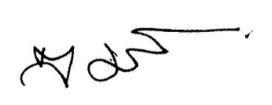
-ทราบ

พ.ต.อ.
(สมศักดิ์ มีสัจจานนท์)
ผกก.สภ.ศรีนครินทร์
ภาพโครงการ/กิจกรรม
ประจำเดือน ธันวาคม พ.ศ.2566

- การเข้าแถวเคารพธงชาติทุกวันอังคารของสัปดาห์
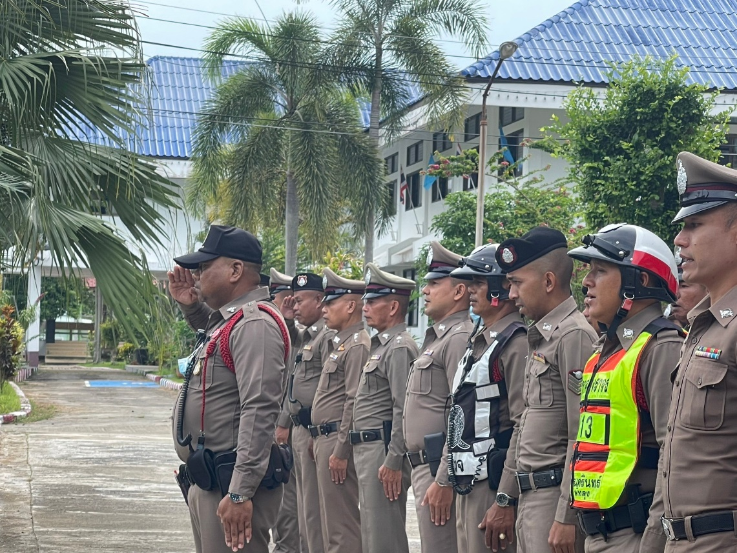

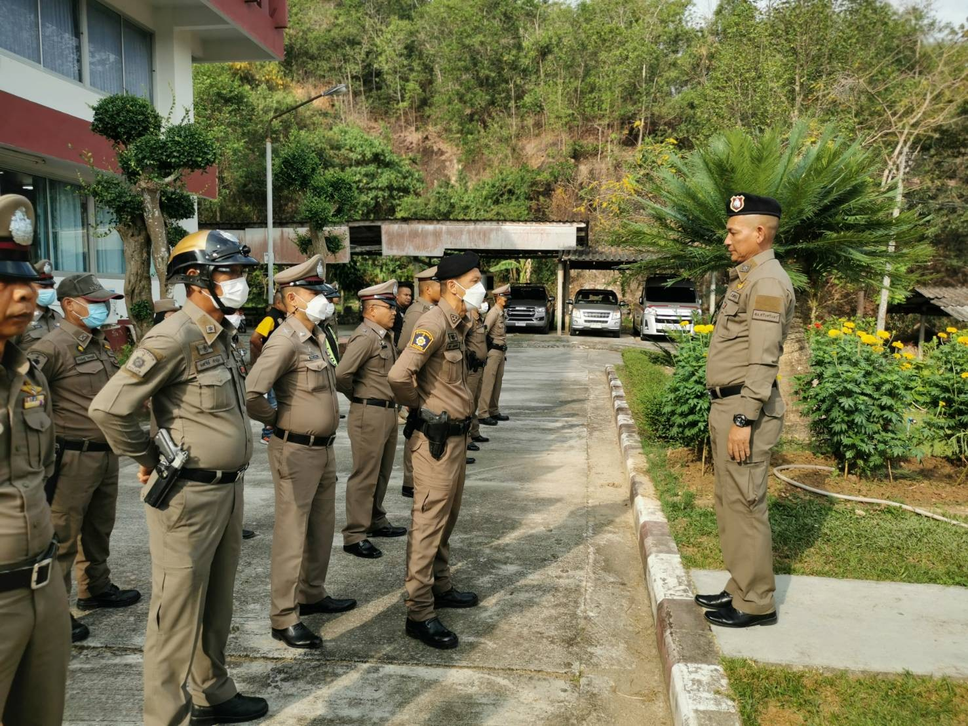

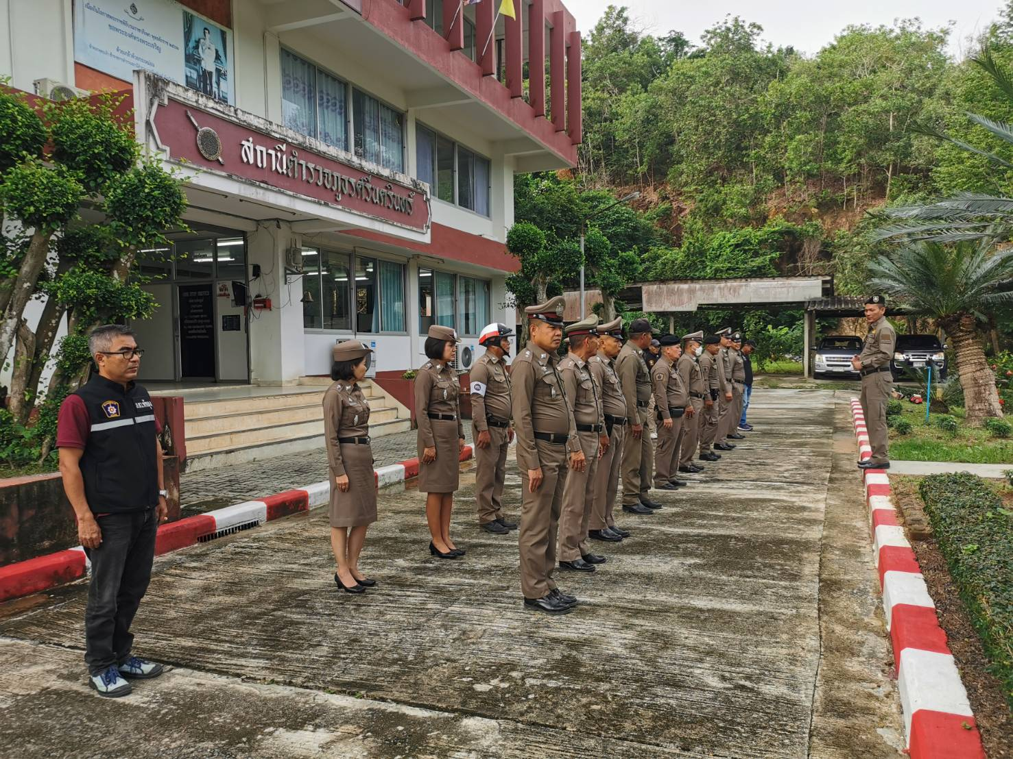

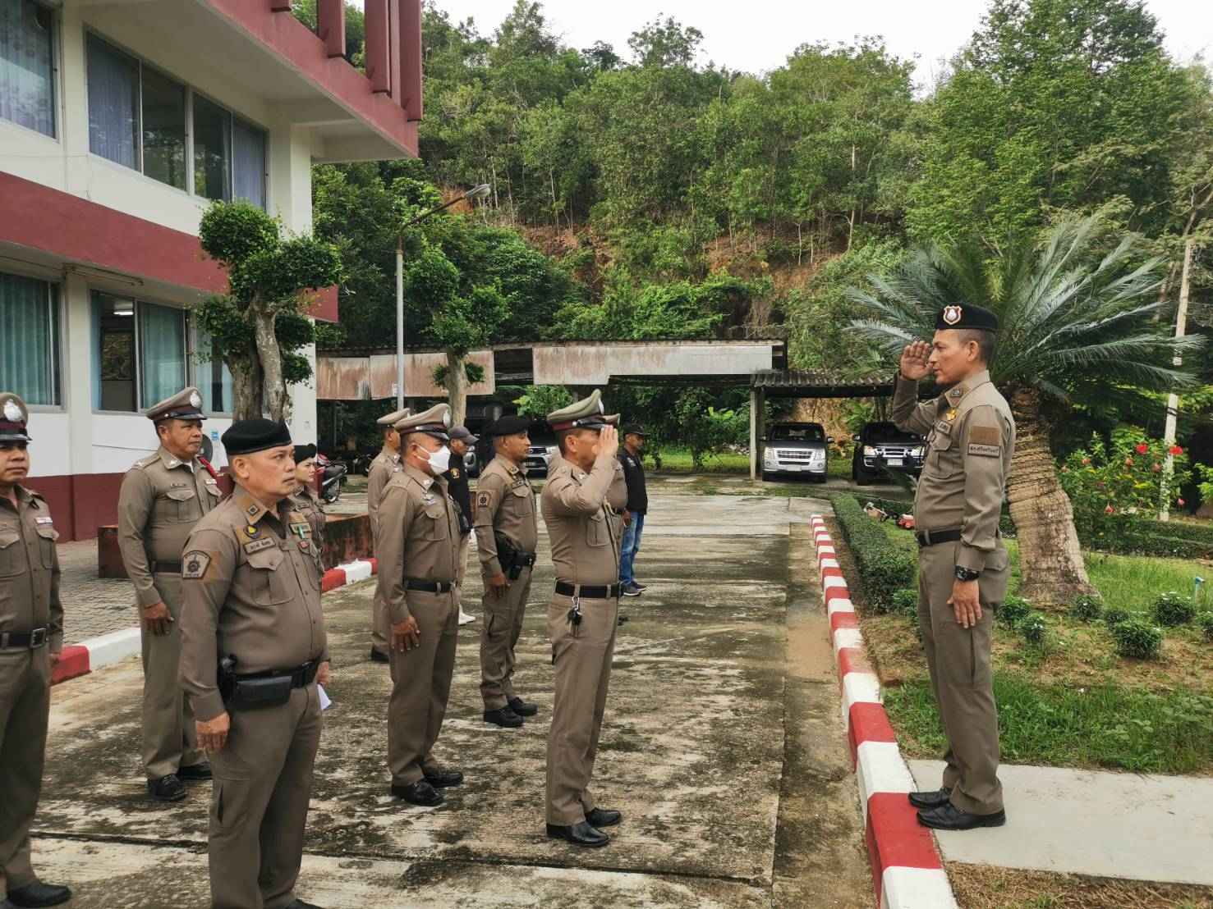

- การประชุม ศปก.ทุกวันอังคารของสัปดาห์
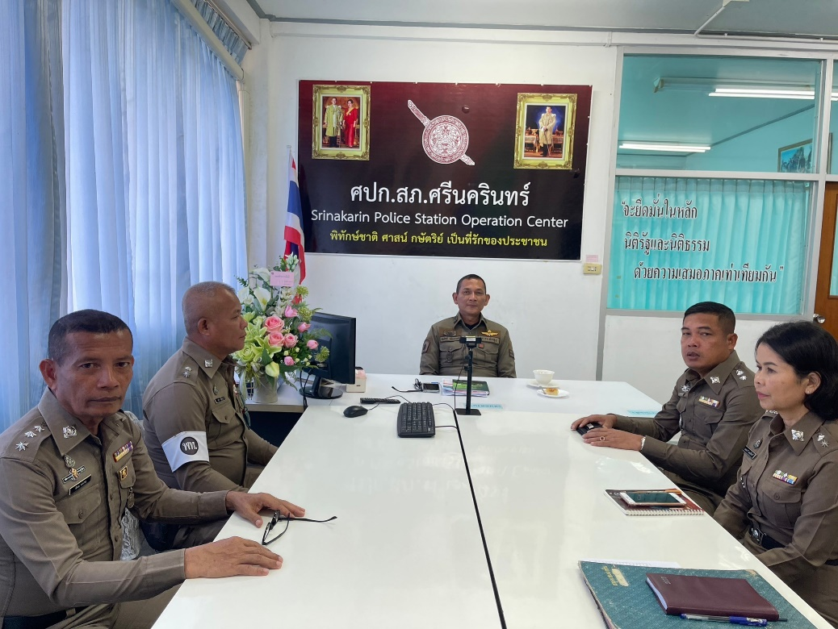

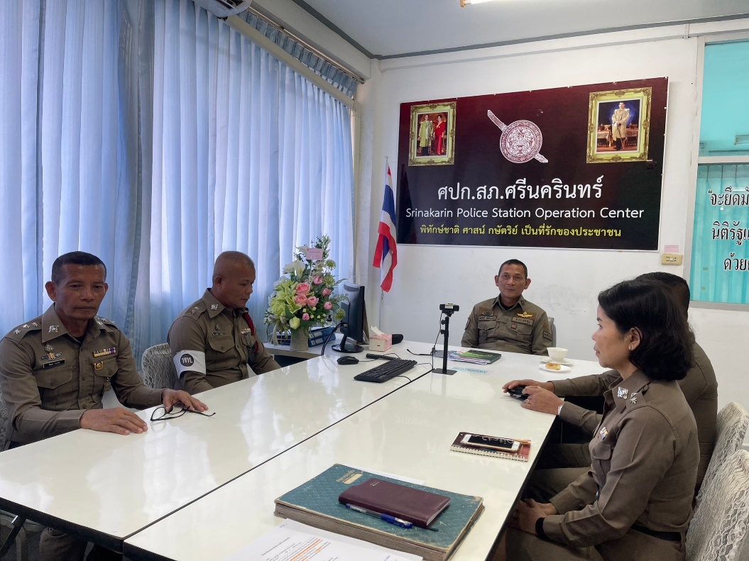

- พ.ต.อ.สมศักดิ์ มีสัจจานนท์ ผกก.สภ.ศรีนครินทร์ ได้เรียกข้าราชการตำรวจในสังกัดทุกนายประชุมชี้แจงเกี่ยวกับการดำเนินการประเมินคุณธรรมและความโปร่งใสในการดำเนินงานของหน่วยงานภาครัฐ ( Integrity & Transparency Assessment : ITA ) ให้แก่ ตร.ในสังกัด และคณะกรรมการการดำเนินการ ITA ประจำ สภ.ศรีนครินทร์ ประจำปี 2567 ณ ห้อง ศปก.สภ.ศรีนครินทร์
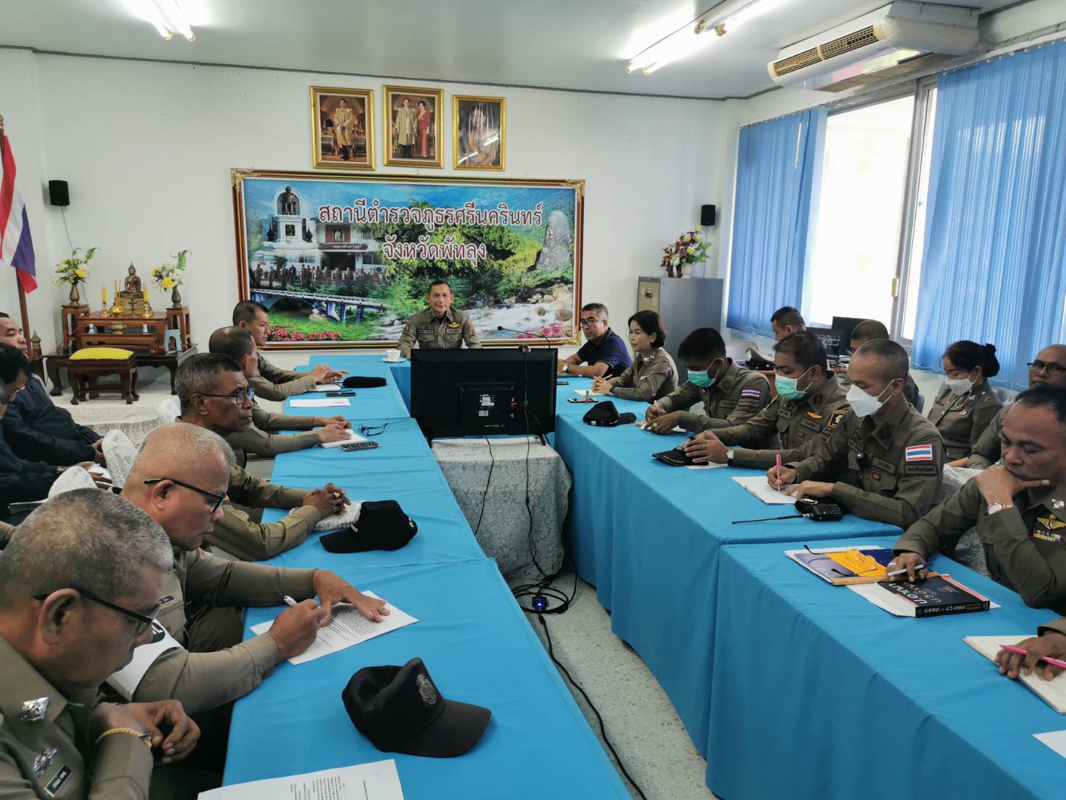

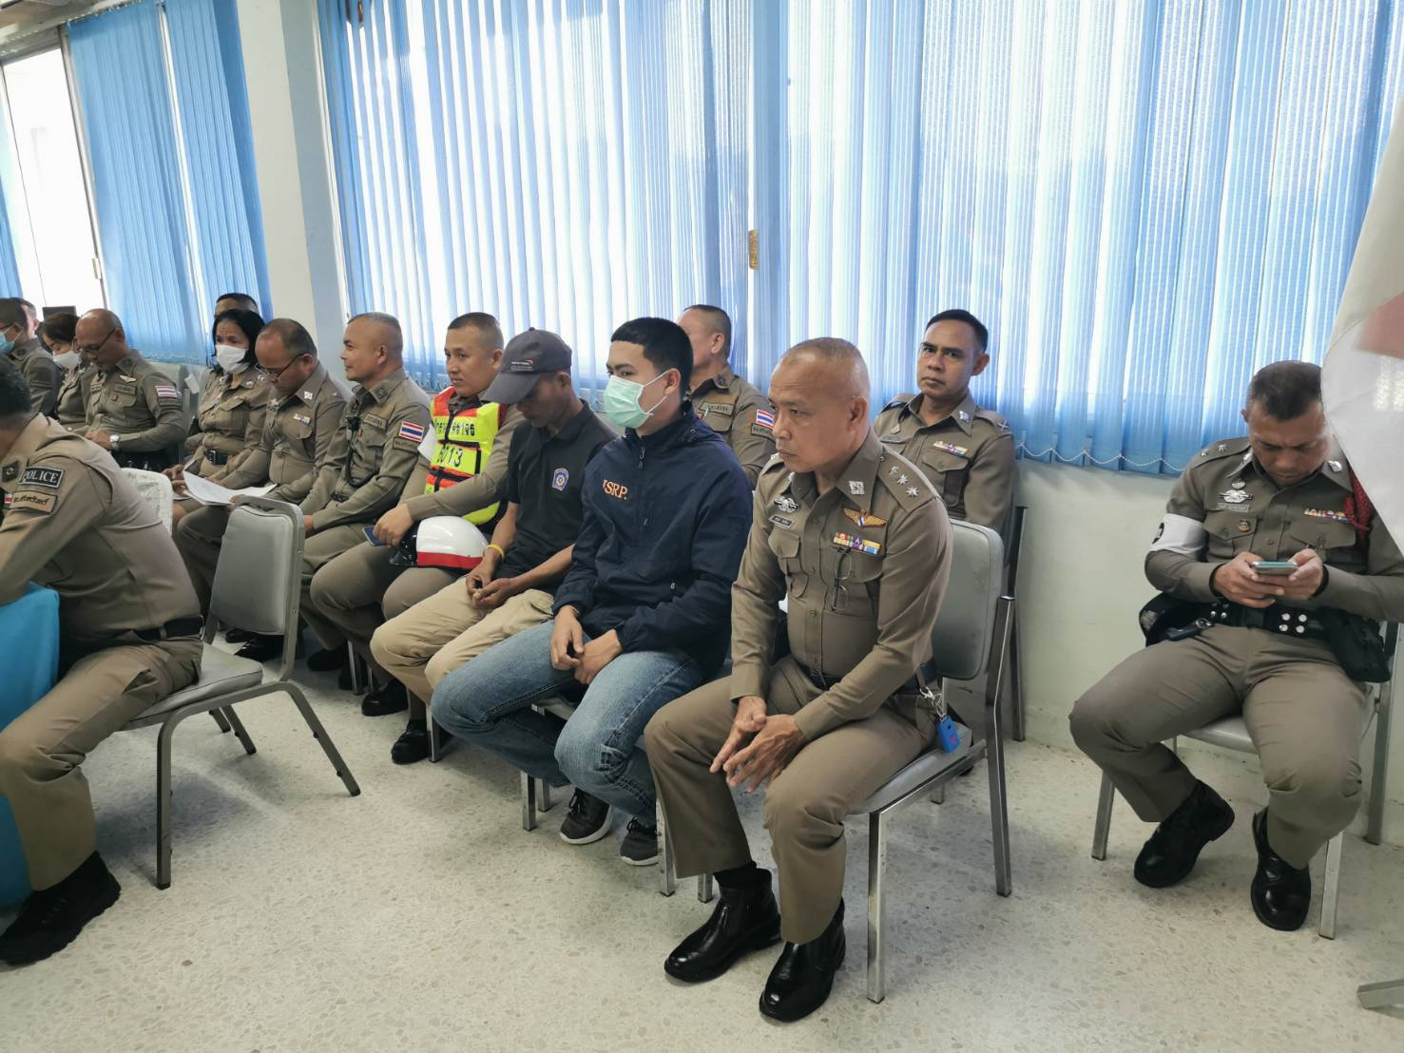

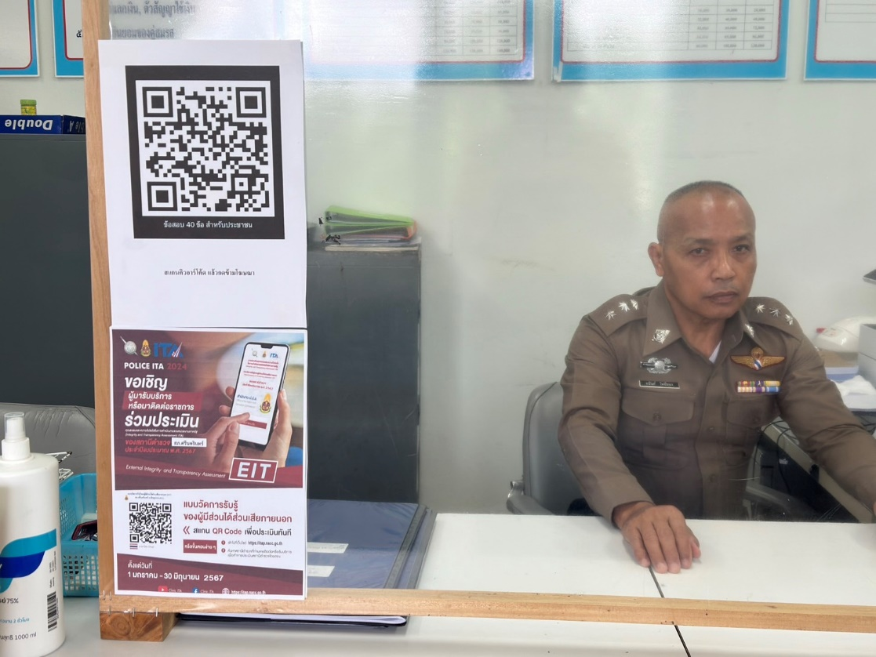
- ติดป้ายประชาสัมพันธ์ การประเมินคุณธรรมและความโปร่งใส่ภายนอก ( EIT ) ณ บริเวณภายในห้องบริการประชาชน ณ จุดเดียว ( One Stop Service ) และบริเวณด้านนอก ( ชั้น 1 ) บริเวณโต๊ะปฏิบัติการสิบเวร ติดป้ายประชาสัมพันธ์ QR Code การประเมินคุณธรรมและความโปร่งใส่ภายนอก ( EIT ) และป้ายประชาสัมพันธ์งดรับสินบนฯ

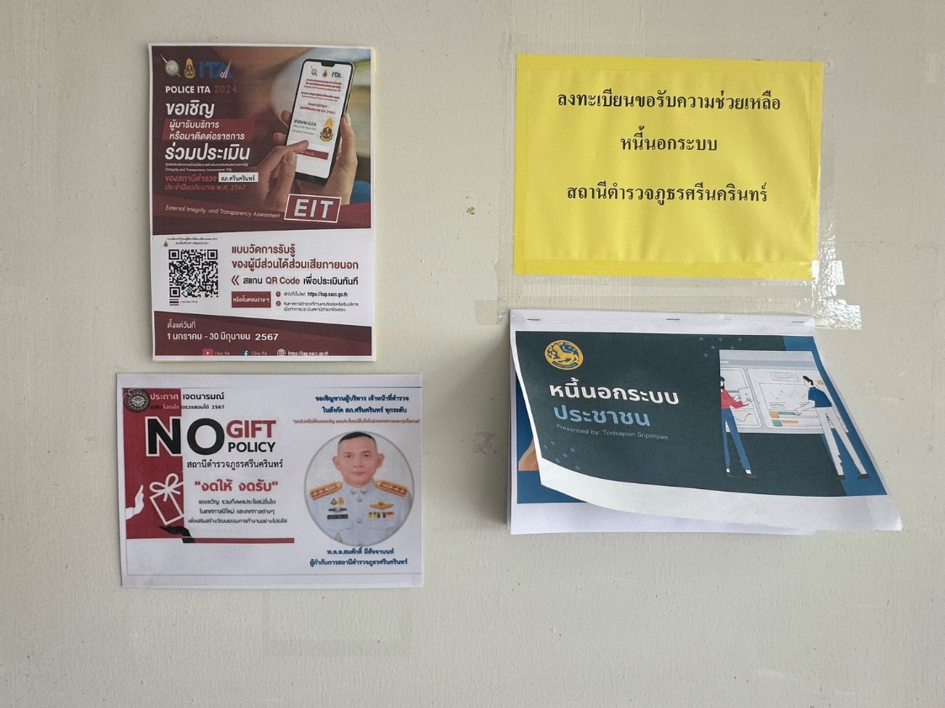

- กิจกรรม 5 ส. ทุกวันพุธ ของสัปดาห์
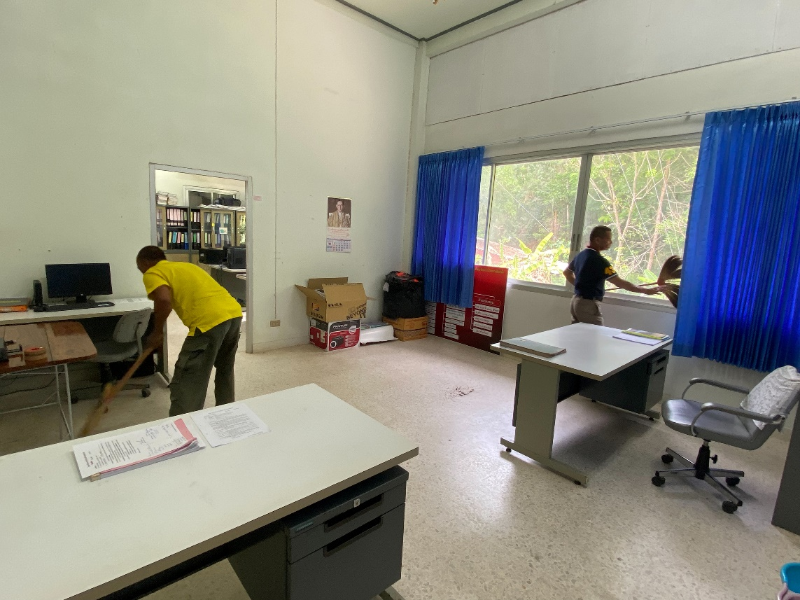

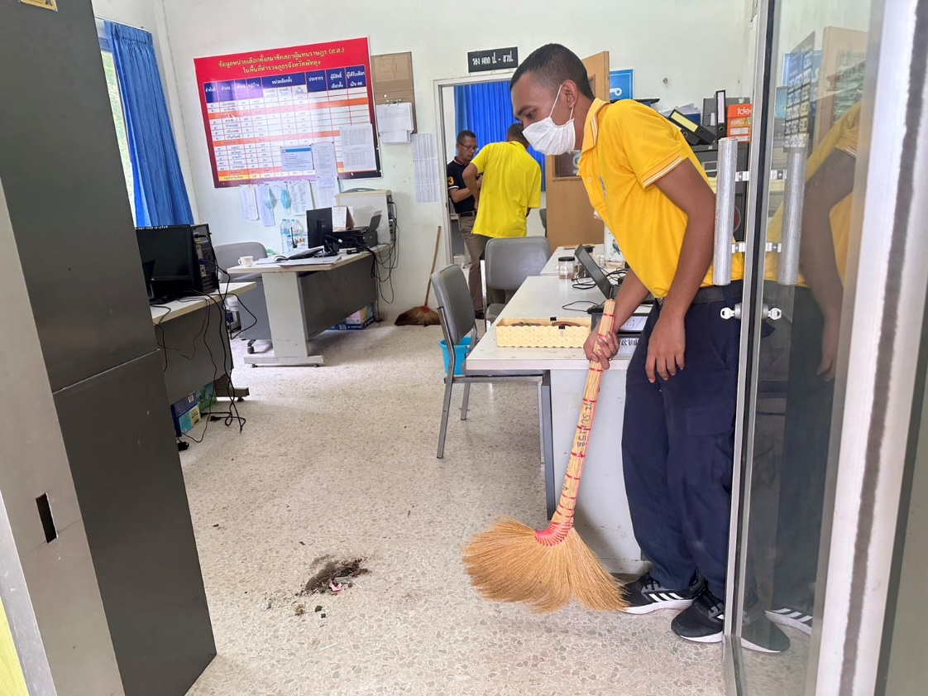

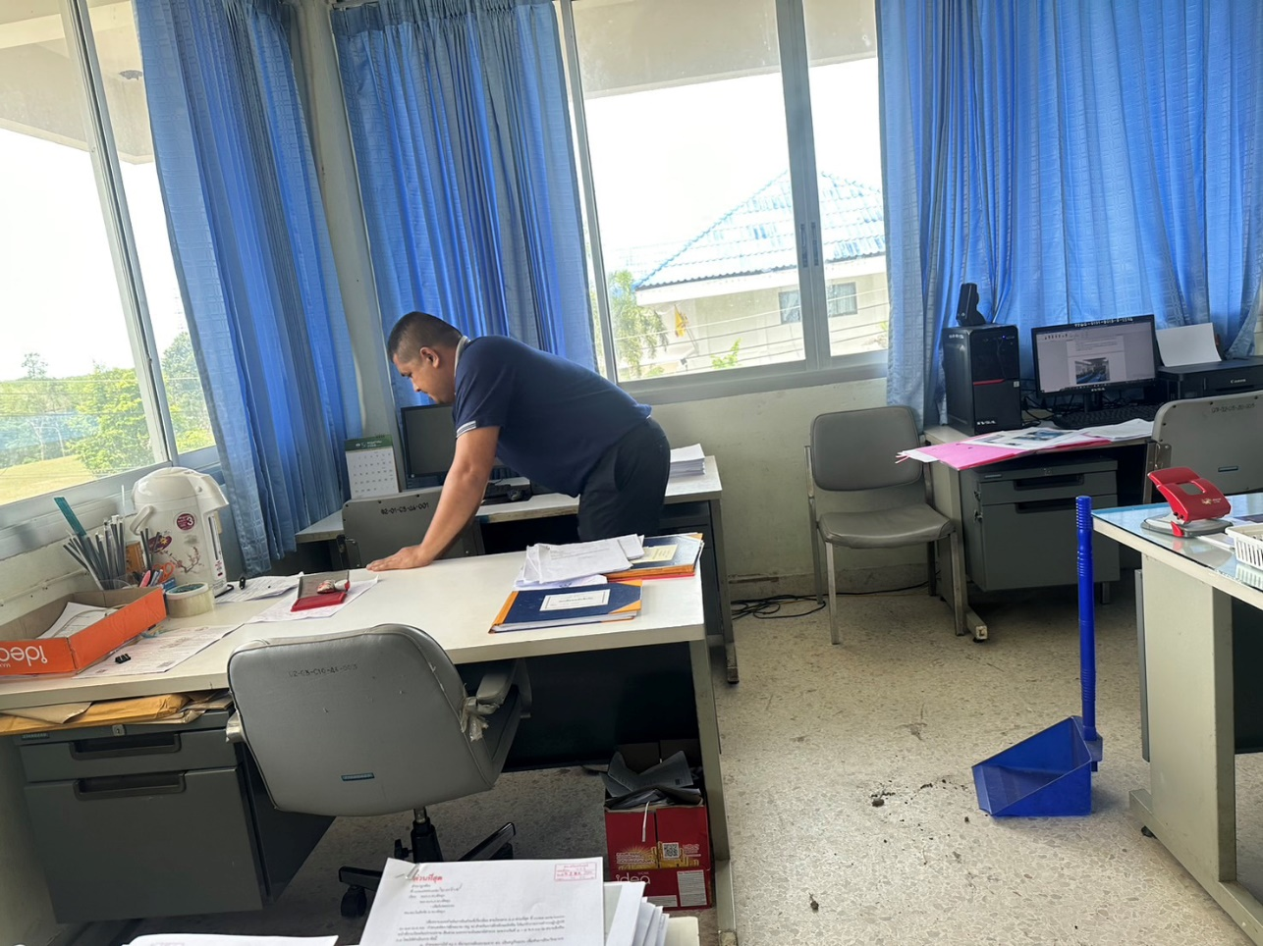

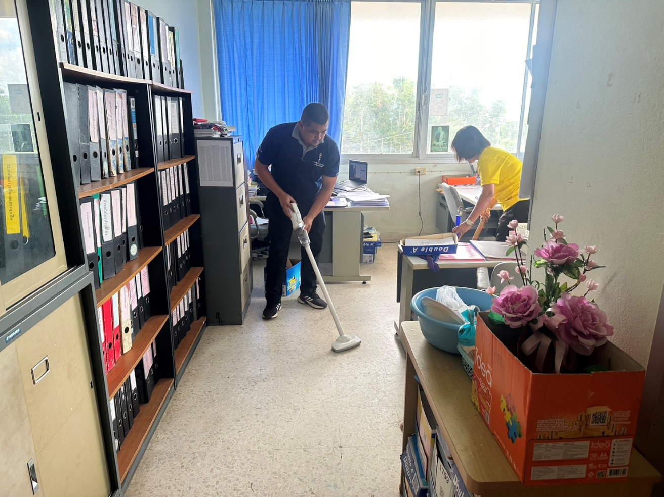

- ร่วมพิธีสวดพระอภิธรรมศพ มารดาของข้าราชการตำรวจในสังกัดเสียชีวิต และมอบเงินช่วยเหลือครอบครัว 10,000 บาท

